Чудесные места России

План – конспект внеурочного занятия в 3 классе
И.Г. Иванова,
учитель истории
МО ШИСП

Тип занятия: урок открытий новых знаний.
Цель: формирование представления о природных достопримечательностях России.
Задачи:
- образовательная: познакомить школьников с природными, историческими и культурными достопримечательностями родного края;
- развивающая: формировать навыки внимательного слушания, умения вести диалог, формировать навыки работы с картой;
- воспитательная: воспитывать чувство любви к родному краю, его природе.
Универсальные учебные действия:
Личностные: познавательный интерес к изучаемому материалу; умения понимать поставленные цель и задачи на занятии и стремиться их выполнить; умение оценивать свои достижения на уроке.
Регулятивные: умение определять цель учебной деятельности с помощью учителя; высказывать свое предположение на основе работы с предложенным материалом; проявлять инициативу в учебном сотрудничестве.
Коммуникативные: умение оформлять свои мысли в устной речи; учиться подтверждать аргументы фактами; делать выводы.
Познавательные: умение работать с картой, иллюстративным материалом.
Задачи по здоровьесбережению:
- развитие зрительной памяти и моторики рук;
- управление своей деятельностью, мобилизация сил и энергии, к волевому усилию (к выбору в ситуации мотивационного конфликта) и преодолению препятствий.
- управление поведением; уметь слушать и слышать.

Технология занятия: проектная технология.
Оформление: мультимедийный комплекс, физическая карта России, раздаточный материал (карта, разрезанные картинки).

Ход занятия

Этап занятия | Действия учителя | Деятельность учащихся
1. Мотивационный этап (1-2 минуты) | Приветствие.  Рефлексия настроения: учитель предлагает создать карту настроения. Если настроение замечательное, как у покорителя Эльбруса, то карточка с изображением гор. Если на душе покой, то карточка с изображением Байкала.  Если ощущаешь тревогу, беспокойство – карточка «Черное море».  Затем учитель анализирует результаты и предлагает объяснить такой выбор изображений для рефлексии. | Выбирают карточки, прикрепляют к доске.  Объясняют, что эти природные объекты изучались на прошлых занятиях.
2. Этап актуализации знаний (5 - 6 мин) | Прием «Яркое пятно»: чтение стихотворения.  Чудеса живут в природе  Видел то я наяву.  В поле, лесе и в народе –  Об одном вам расскажу.  Чудо то растёт привольно,  Синим пламенем сверкнёт,  То зелёным цветом пляшет,  То вдруг красным полыхнёт.  Чудо дивное, благое  Вырастает с ничего,  Видишь нечто голубое  Глянешь вновь – черным-черно.  - Итак, о чем мы сегодня будем говорить на занятии?  Попробуйте определить тему и поставить цель перед собой. | Определяют тему и цель занятия.
Этап открытий новых знаний.  ( 20 мин) | Слайдовая презентация «Чудесные места России»  Объясняет задание: по ходу объяснения материала учитель размещает на физической карте России таблички с названиями чудесных мест. Школьники заполняют свои карты.  Физкультминутка | По ходу рассказа учителя заполняют карту, объясняют почему тот или иной объект можно назвать чудом природы.
4. Работа с картой.  ( 5- 7 мин) | На физической карте России показывает месторасположение названных достопримечательностей.  Физкультминутка для глаз:  Закрываем мы глаза,  Вот такие чудеса.  Наши глазки отдыхают,  Упражнения выполняют.  А теперь мы их откроем,  Через речку мост построим.  Нарисуем букву «О», получается легко.  Вверх поднимем, глянем вниз.  Вправо-влево повернем,  Заниматься вновь начнем. | Дети работают вместе с учителем, прикрепляют таблички с названием.  Открывают глаза,  Взглядом рисуют мост.  Глазами рисуют букву «О».  Глаза поднимают вверх, опускают вниз.  Глаза смотрят вправо-влево.  Моргают глазами.
5. Рефлексия  ( 10 мин) | Вспомните цель, поставленную в начале занятия. Ребята, как вы думаете, мы достигли результата на занятии? Почему так думаете?  Что тебе понравилось в нашем путешествии больше всего?  Рефлексия деятельности:  Найти свое место на пьедестале. Если поработал хорошо, все получилось, то ты – чемпион, Если что-то не удалось, то серебряный призер. Ну а если мог бы сделать намного больше и лучше, но не получилось, то бронзовый призер. | Дети высказывают свое мнение.  Дети выполняют задания.  Каждый ребенок пишет на звездочке свое имя и прикрепляет на пьедестал почета с объяснением.
Домашнее задание |  | Подготовить сообщение о природном чуде России

Приложение 1
Разрезной материал для работы с картой
1. Дивногорье | 3. Плато Мань-Пупу-Нёр
2. Баскунчак | 7. Долина гейзеров
4. Алтайские горы | 6. Полюс холода Оймякон
5. Байкал

Приложение 2
Разрезной материал для рефлексии настроения
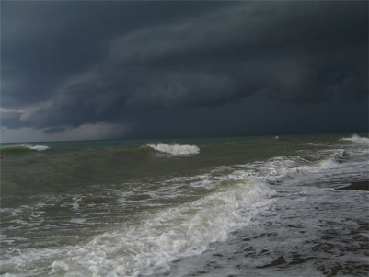
Черное море

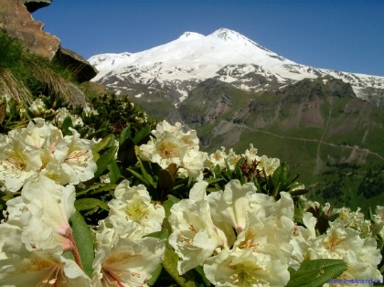

Эльбрус

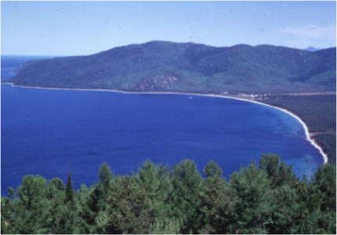
Байкал

Приложение 3
Разрезной материал для рефлексии деятельности
Приложение 4
Карта путешествия

